Муниципальное бюджетное образовательное учреждение
«Средняя общеобразовательная школа №19 имени Героя Советского Союза М.К.Нехаева»

Картотека
русских народных
подвижных игр

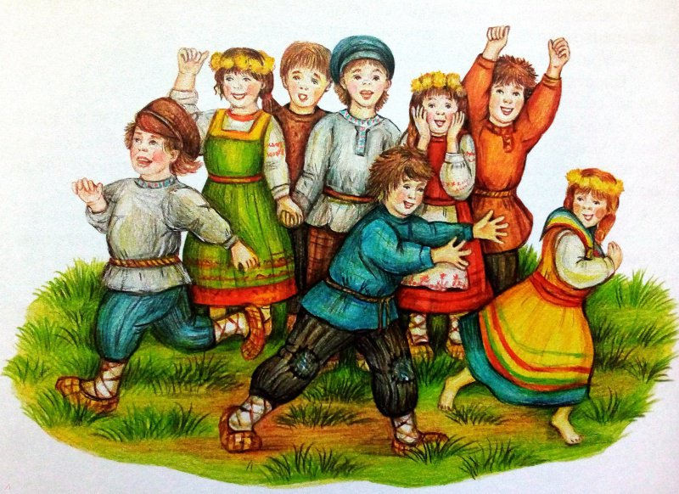

Народные подвижные игры – как средство развития речи
детей старшего дошкольного возраста.

Современные дети по разным причинам посвящают активным играм гораздо меньше времени, чем их ровесники, жившие в другие эпохи. Психологи утверждают: «Неподвижный ребенок не обучается», так как движения и речь тесно связаны. Они два выхода одного и того же мыслительного процесса. Часть мозга, отвечающая за речь, активизируется не только, когда мы говорим, но и когда жестикулируем, выполняем определенные движения. Следовательно, движения, сопровождаемые речью и, наоборот, речь, сопровождаемая движениями, способствуют лучшему запоминанию текста, его эмоциональному восприятию. Чем выше двигательная активность ребенка, тем лучше развивается речь детей.
В работе по развитию речи детей можно использовать народные подвижные игры, так как:
1.Родной язык является неисчерпаемо богатым. Существует связь между историей народа и развитием его языка. Через родной язык связываются отжившие, живущие и будущие поколения народа. Усваивая родной язык, каждое новое поколение усваивает мысли, чувства, историю тысяч предшествующих поколений. Изучая родной язык, ребенок учит не условные звуки, а впитывает духовную жизнь народа. Язык – величайший народный наставник.
2. Подвижные игры являются самым универсальным и доступным средством развития детей. Подвижные игры способствуют не только физическому развитию, но и помогает вызвать у детей желание говорить, подтолкнуть их к речевым контактам, к побуждению у детей подражательной речевой деятельности, расширению объёма понимания речи и словарного запаса.
Мне хочется поделиться с вами подборкой народных подвижных игр для старшего дошкольного возраста, которые позволят детям не только активно двигаться, но и будут способствовать развитию активной и пассивной речи, овладению родного языка, помогут раскрыть его красоту, позволят соприкоснуться и познакомятся с историческим прошлым своего народа.
Подвижные игры в занятии по развитию речи можно использовать как элемент занятия, как физкультурную минутку, либо как закрепление пройденного материала. Любую подвижную игру можно адаптировать к лексической теме недели и использовать её в совместной деятельности с ребёнком. Надеюсь, что подобранные мною игры помогут вам в работе.

РУССКАЯ НАРОДНАЯ ИГРА «ДУБОК»

Цель: Обогащение, закрепление и активизация словаря по теме деревья; развитие словесной и слуховой памяти, умение описывать деревья, активизация движения.

Ход игры: дети, встав в хоровод, поют (или ритмично приговаривают) о дубке и, не разрывая рук, показывают движения.
У нас рос дубок - вот таков, вот таков!
(Хоровод двигается по кругу. С последним словом хоровод останавливается)
Корень да его - вот так глубок, вот этак глубок!
(Дети нагибаются, стараясь достать руками до пола)
Ветки да его - вот так высоки, вот этак высоки!
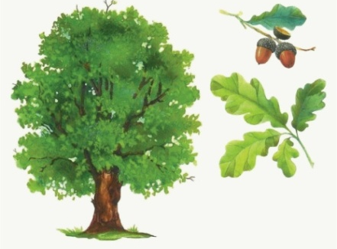
(руки поднимают вверх и покачивают ими)
Листья да его - вот так широки, вот этак широки!
(хоровод расходится, расширяется)

Играть в эту игру можно по-разному:
1 способ. Дети ходят по хороводу, проговаривая слова совершая определённые действия
В игре, можно менять названия деревьев, место дубка можно взять любое другое дерево – сосну, клен и т.д.
2 способ. В этот хоровод можно играть и с водящим. Одного из детей выбирают «дубком». Он встает в центр хоровода. Вместе со всеми ребятами он показывает, какие у него листья, ветки и т.д. В конце «дубок» выбирает из хоровода нового водящих, а сами становятся в хоровод. При этом, он может «присвоить» новому водящим имя другого дерева, например клена, рябины. И тогда петь будут именно про это дерево.

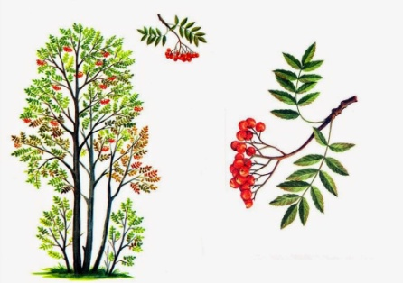
А у нас росла рябина
Вот такая,
Вот такая……….
Летом ягодки на ней –
Вот так горьки,
А зимой – вот так сладки ! И т.д.

ИГРА «ЗА ГРИБАМИ» по народной потешке.

Цель: Обогащение, закрепление и активизация словаря по теме грибы; развитие словесной и слуховой памяти, активизация движения.

Ход игры: Дети ведут диалог с педагогом, совершают действия по тексту.

Воспитатель: Ножки, ножки, где вы были?
Дети: За грибами в лес ходили. Ходят на месте.
Воспитатель: Что вы, ручки, работали?
Дети: Мы грибочки собирали. Приседают и
Воспитатель: А вы глазки помогали? «собирают грибы».
Дети: Мы искали да смотрели, Смотрят из - под руки, поворачиваясь
Все пенечки оглядели. вправо и влево.

Вот и Ванюшка (Анечка) с грибком, Сжимают пальцы одной руки в кулак
С подосиновичком! и прикрывают его сверху ладонью другой.
Играть в эту игру можно по-разному:
1 способ. Дети изображают по тексту движения, называют съедобные грибы.
2 способ. На полу лежат 2 обруча (корзинки);1 обруч для съедобных грибов, другой для несъедобных. Дети разбирают картинки с грибами. Проговаривают текст потешки, совершая действия по тексту. Называется имя ребёнка, он показывает свой гриб. Дети определяют, какой у него гриб (его название, определяется съедобный он или нет) воспитатель задаёт вопрос: «В какую корзинку кладём?»
Дети кладут картинки в определённый обруч, или сами встают в него.

РУССКАЯ НАРОДНАЯ ИГРА «КУХНЯ»
(игра малой подвижности)
Цель: Развитие умения изменять имена существительные по падежам; активизация словаря по заданной теме, народные предметы домашнего быта; развитие общей моторики.

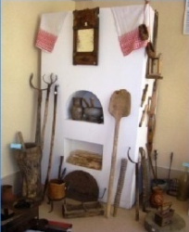
Ход игры: Дети стоят в кругу, у водящего в руках мяч. Каждый из играющих выбирает себе имя - название кухонной утвари. Ведущий кидает одному из игроков мяч и начинает задавать вопросы, на которые он отвечает только выбранным словом, меняя его форму. Например, игрок с именем «кочерга» отвечает на вопросы:
«С кем ты дружишь? С кочергой!
О чем мечтаешь? О кочерге.
На чем поедешь? На кочерге.
До чего доедешь? До кочерги.
Что увидишь? Кочергу… и т.д.
Ребенок должен ответить без ошибки и не засмеяться.

Подобную игру можно проводить по теме «Продукты питания», «Одежда», «Овощи-фрукты»

РУССКАЯ НАРОДНАЯ ИГРА «ПОЧТА»
(игра малой подвижности)
Цель: расширение и активизация словаря - глаголов по теме, развитие общей моторики.

Ход игры: дети стоят в кругу, выбирается водящий - почтальон, у него в реках мяч.
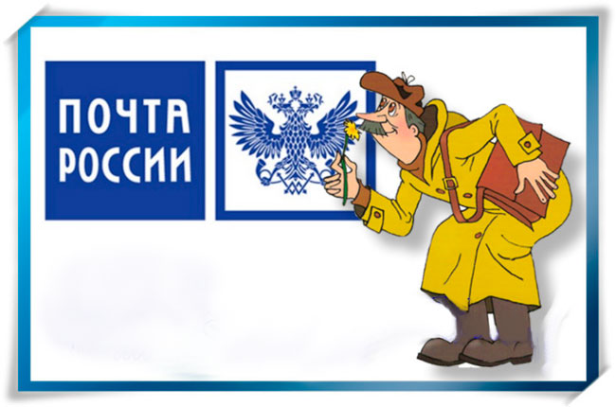
Водящий: Динь-динь-динь.
Дети: Кто там?
Водящий: Почта!
Дети: Откуда?
Водящий: Из города (из школы, сада, огорода)
Дети: Что в городе делают?
Водящий кидает игрокам мяч, задавая вопрос.
Дети, у кого в руках мяч должны ответить на вопрос,
что в городе танцуют, поют, прыгают и т.д. Тот ребёнок, который долго подбирает слово становиться почтальоном.

РУССКАЯ НАРОДНАЯ ИГРА «ЗАТЕЙНИКИ»

Цель: развитие умения по жестам и действию угадывать глаголы,
развитие зрительного восприятия, внимания, активизация движения.

Ход игры: Выбирается водящий – затейник, который встает
в центр круга, образованного детьми. Взявшись за руки, дети идут по кругу
вправо (влево) и произносят:
Ровным кругом друг за другом
Мы идем за шагом шаг.
Стой на месте! Дружно вместе
Сделаем вот так...
Дети останавливаются, опускают руки, а затейник показывает любое движение, и все должны его повторить. Игра повторяется с другим водящим.

РУССКАЯ НАРОДНАЯ ИГРА «ДОМОВОЙ»
Цель: развитие связной речи, умения по жестам угадывать действие угадывать,
развитие зрительного восприятия, внимания, активизация движения.

Ход игры: Дети встают в круг и, взявшись за руки, двигаются по кругу под слова. Домовой в центре круга выполняет движения по тексту.
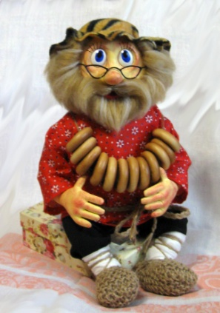
Дедушка Домовой,
Мы хотим играть с тобой.
Ты на месте повернись,
Вправо, влево наклонись,
Приседай и вставай,
Да и нам заданье дай.
Ты на печке не лежи,
Что нам делать покажи.

По окончания слов хоровод останавливается. Домовой показывает движение, дети его повторяют.

ИГРА «ЛЕТЕЛА КОРОВА»
(игра малой подвижности)
Цель: совершенствовать навыки звукового анализа слова,
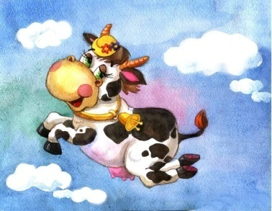
развитие внимания.

Ход игры. Игроки встают в круг, но не держаться за руки,
а кладут свою левую ладонь на правую ладонь соседа.
Слегка похлопывая по ладоням, произносят слова потешки:
- Летела корова, промолвила слово.
Какое же слово сказала корова?
Участник игры, на котором закончились слова потешки, придумывает слово. Остальные дети по очереди произносят звуки, из которых состоит это слово, хлопая по ладони соседа. Задача последнего игрока, называя крайнюю букву, убрать руку из-под хлопка.

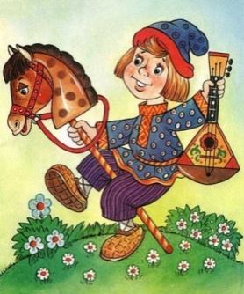
ИГРА «ВАНЯ-ПРОСТОТА»
(по народным потешкам)
Цель: Развитие связной речи, развитие слухового внимания,
памяти, активизация движения.
Ход игры: Выбирается водящий- Ваня, он стоит в центре круга. Дети, держась за руки, идут по кругу, а затем выполняют движения в соответствии с текстом. На последние слов дети бегут на стульчики, а водящий пытается засалить одного из них, кого засалили тот водящий.
Барашеньки – крутороженьки (дети идут по кругу, держась за руки)
По лесам ходили,
По дворам бродили,
В скрипочку играли, (изображают игру на скрипочке)
Ваню потешали.
Ваня, Ваня- простота (дразнят Ваню)
Купил лошадь без хвоста, (рукой изображают хвостик, помахивают им)
Сел задом наперёд (прыжком разворачиваются, идут задом в центр круга)
И поехал в огород.
А совища из лесище (прыжком разворачиваются лицом к Ване, изображают большие глаза-
Глазищами хлоп-хлоп! большой и указательный пальцы смыкаются, подносятся к глазам)
Козлище из хлевища, ме-ме! (изображают рожки)
Ножищами топ-топ. (топают ногами, на последние слова разбегаются, Ваня догоняет)

РУССКАЯ НАРОДНАЯ ИГРА «ЛИСОНЬКА-ЛИСА»

Цель: развитие речи, фонематического восприятия, активизация движения.

Ход игры: «Лиса» стоит в центре круга, зажмурив глаза. Дети ходят по кругу, говорят слова.
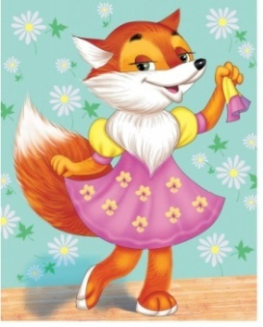
Мы по кругу идем,
Мы лисичку зовем,
Пусть глаз не открывает,
Нас по голосу узнает!

Круг останавливается и тот, на кого покажет ведущий,
спрашивает: «Лисонька-лиса, где я?». «Лиса» должна,
не открывая глаз угадать, кто ей задал вопрос, подойти к нему,
угаданный становится Лисонькой.

РУССКАЯ НАРОДНАЯ ИГРА «КУКУШКА»

Цель: Развитие речи, фонематического восприятия, звукоподражания, активизация движения.

Ход игры: Дети стоят в кругу. В центре водящий с закрытыми глазами.
Дети идут по кругу говорят слова.
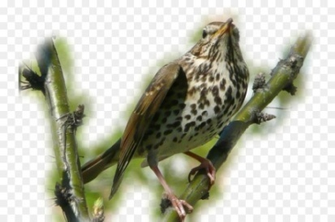
К нам кукушка в огород
Прилетела и поет.
Ты кукушка не зевай,
Кто кукует, отгадай?

Круг останавливается. Воспитатель указывает на любого в кругу. Ребенок произносит «Ку-ку». Водящий должен угадать по голосу.

РУССКАЯ НАРОДНАЯ ИГРА «РОДНИЧОК»
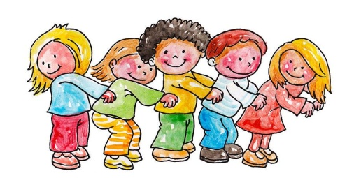
Цель: Развитие связной речи, её темпа,
двигательных умений, формирование внимания.

Ход игры: Ребята обхватывают друг друга за пояс
и становятся гуськом вдоль весеннего ручья (скакалки, каната). Проговаривают слова:
Разлился родничок,
Золотой рожок.
У-ух! (боком стараются перепрыгнуть ручей, не коснувшись воды)
Разлился ключевой,
Белый, снеговой.
У-ух! (боком перепрыгивают ручей, в другую сторону)
По мхам. По болотам,
По гнилым колодам.
У-ух! (боком перепрыгивают ручей, в другую сторону)

Дети боком стараются перепрыгнуть ручей, не коснувшись воды, но при этом могут мешать своему соседу. Тот, кто коснется воды, из игры выбывает.
Каждая новая игра ускоряется, слова и действия выполняются быстрее.

РУССКАЯ НАРОДНАЯ ИГРА «ВОЕВОДА»

Цель: Развитие речи, развитие общей моторики, формирование внимания.

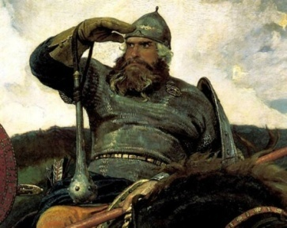
Ход игры: Дети стоят в кругу, передают мячик друг другу, на окончание слов у кого остановился мяч – Воевода.
Катилось яблоко
Вкруг хоровода.
Кто его поднял
Тот воевода.

-Воевода, воевода (воевода делает шаг вперёд и идёт по кругу)
Выходи из хоровода!
-Воевода, воевода!
Ты иди по хороводу (Воевода встаёт между двумя детьми, говорит слова)

-Воеводе отдыхать, а тебе кругом бежать! (дети бегут за кругом в разные стороны)
Кто из них быстрее добежит до воеводы и возьмёт мяч, становится «воеводой», заходит в круг и игра повторяется.

